少年泡网吧3天猝死路边 摄像头拍下倒地瞬间(图)
2009年04月09日 08:36 来源：人民网 ${评 论链接} 【字体：↑大 ↓小】
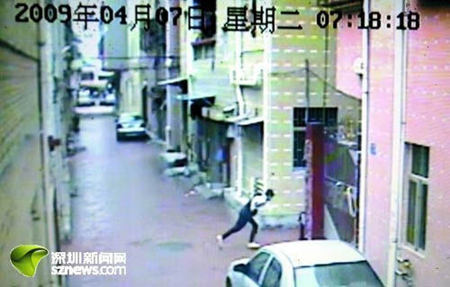
倒地瞬间
【点击查看其它图片】
昨晨(7日)7时13分，15岁的周荣在家吃完母亲做的早餐后称去上学，但他走的是与学校路线相反的街巷，五分钟后，他猝死在光明新区公明街道甲子塘新区南五巷18号楼门前。
周荣父母悲痛地表示，儿子长期沉溺于电脑游戏，经常出入黑网吧，而清明三天假期除了晚上回家睡觉外，全部在黑网吧度过。记者发现，周荣死亡现场距离该社区最大的黑网吧仅有50米。
监控视频记录猝死情景
昨日，记者接报来到事故现场光明新区公明甲子塘新区南五巷路口。在社区警务室，记者通过监控视频看到，清晨7时18分19秒，身形单薄的周荣穿着校服、双手插着裤袋，由东往西行走，行走过程中突然前倾，摔倒在地后翻了个身，双腿弯曲挣扎，30秒后，挣扎的双腿慢慢伸直。
7时21分58秒，一名骑自行车的工人发现异样后主动叫人查看，并向附近的岗亭报警。当公明医院急救医生随后迅速赶到时，但周荣证实已不治身亡。
玉塘派出所刘警官介绍，死者周荣年仅15岁，系培英文武实验学校初二年级学生。经宝安警方法医鉴定，周荣为猝死，怀疑与心脏方面的疾病有关。同时，警方在周身上没有发现任何外伤。案件具体情况仍在进一步调查中。
死者清明三天留连黑网吧
记者了解到，周荣在家中是老幺，父母是寰通蔬菜加工场的菜农，广东阳春人。
对于儿子的死因，周家父母怀疑与儿子持续多时沉迷网吧游戏有关。黄庆兰说，荣仔迷恋网吧已有两年了，最近一个月愈发严重。清明三天假期里，他每天都早出晚归去网吧玩耍，凌晨才回家睡觉。据周荣的哥哥说，弟弟上网的钱有的是同学给的。
对于警方的初步鉴定，母亲黄庆兰坚称，家族没有心脏病的遗传病史。
学校反映有旷课上网的行为
周荣所在校方负责人介绍说，周荣在校表现一般，学习成绩中等，喜欢在课堂睡觉，有旷课、不交作业等行为。同班同学认为这与他晚上去黑网吧上网有关。
采访中，记者发现甲子塘新区北一巷1号、南三巷18号隔壁铁皮平房就是两家大黑网吧，曾经被查封的封条还贴在卷闸门旁。知情人说：“周荣经常在那间铁皮平房的网吧出没，有100多台电脑。周荣猝死的消息一经传开，甲子塘30多家黑网吧便都悄然关门了。”
记者手记
黑网吧背后的利益链条
公明甲子塘社区实际居民生活占地面积不到1000亩，存在了30多家黑网吧。就在记者调查时，街道办的一名工作人员竟然当面向记者求情：“不要报黑网吧，而且那些黑网吧现在都没有营业了。”如此看来，黑网吧背后还存在了更深更大的利益链条，只有斩断这根链条，才能根治屡封不绝的黑网吧。 (邹玮)(大洋网)
【编辑:吴博】

